КММ Ақмола облысы білім басқармасының « Степногорск қаласының

ақыл бұзышылықтарымен психикалық дамуы балаларға арналған № 3

облыстық арнайы түзету мектеп интернаты».

КГУ « Областная специальная коррекционная школа интернат №3

для детей с задержкой психического развития и

интеллектуальными нарушениями г. Степногорска»

Управление образования Акмолинской области.

Разработка внеклассного мероприятия по правилам дорожного движения

«Мы и транспорт»

***Подготовила учитель начальных классов: Абетова Д. З.***

г. Степногорск

2017-2018 учебный год

Внеклассное мероприятие по ПДД «Мы и транспорт»

**Цель**: 1. Повторить правила дорожного движения, дорожные знаки;

2. Развивать внимание, память

3. Воспитывать чувство дисциплинированности, ответственности за соблюдение правил безопасного поведения на дорогах.

**Оборудование**: дорожные знаки, цвета светофора, жетоны, загадки, иллюстрации, слайды.

Тип занятия: внеклассное мероприятие

Обеспечение мероприятия:

МТО: компьютер, мультимедийный проектор

ДО: слайды дорожных знаков, иллюстраций «Поведение детей на дороге»

МО: план-конспект; рабочая тетрадь «Окружающий мир. ОБЖ»- Л.П.Анастасова,

П.В.Ижевский, Н.В.Иванова; учебник-тетрадь «Безопасность на дорогах» -

Н.И.Маркин, М.Н.Денисов; дорожные знаки.

Структура мероприятия:

**Ход викторины.**

Организационный момент.

Учитель: Город, в котором с тобой мы живём,

Можно по праву сравнить с букварём,

Вот она азбука над головой,

Знаки развешаны вдоль мостовой.

Азбуку города помни всегда,

Чтоб не случилась с тобою беда. (Я.Пишумов)

Учитель: Девиз нашего занятия: «Знай правила движения,

как таблицу умножения!»

Вам, ребята, он знаком,

Нас встречает огоньком,

И на всех глядит в упор –

Очень строгий …(светофор)

Он и вежливый и строгий,

Он известен на весь мир!

Он на улице широкой

Самый главный командир.

Все его, конечно, знают.

Да и как его не знать.

Все отлично понимают

Всё, что хочет он сказать.

Ученики делятся на три команды (Красные, Желтые, Зеленые). За правильный ответ команда получает жетон своего цвета.

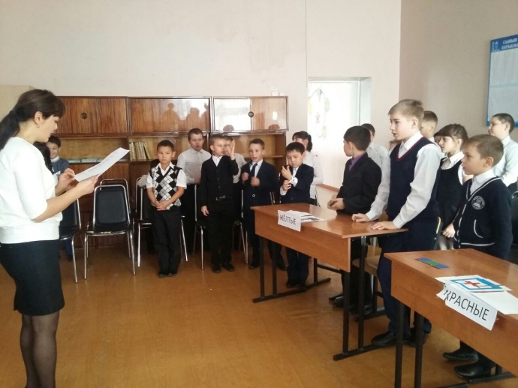 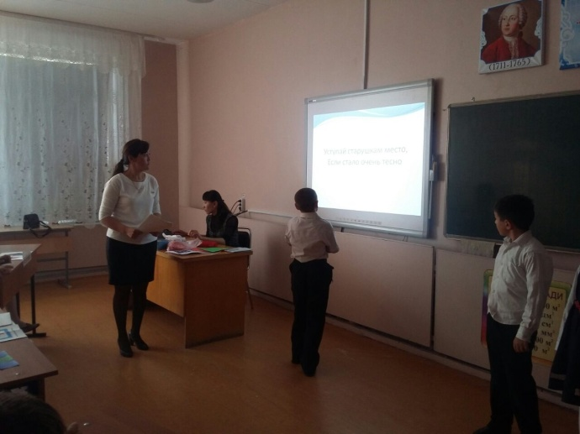

**I Конкурс «Загадка - знак»**

Каждой команде по очереди учитель читает стихотворении – загадку, а учащиеся должны назвать дорожный знак и поднять карточку с его изображением.

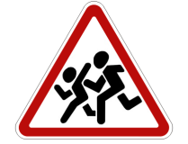Я хочу спросить про знак

Нарисован знак вот так:

В треугольнике ребята

Со всех ног бегут куда-то.

Белый круг с каемкой красной-  
Значит, ехать не опасно.  
Может и висит он зря?  
Что вы скажете друзья?  
( Знак «Движение запрещено»  


Белый треугольник, красная кайма.  
Чудный паровозик  
С дымом у окна.  
Этим паровозиком правит дед-чудак.  
Кто из вас подскажет,  
Что это за знак?  
(Знак «Железнодорожный переезд без шлагбаума»)

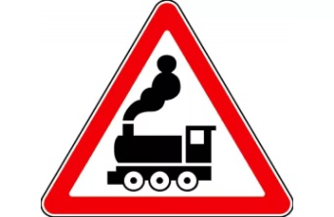

Этой зебры на дороге  
Я нисколько не боюсь  
Если все вокруг в порядке.  
По полоскам в путь пущусь.  
(Знак «Пешеходный переход»)  
+

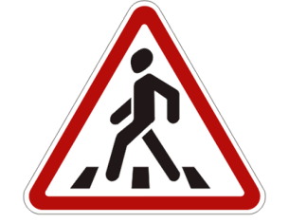

Шли из школы мы домой,

Видим – знак над мостовой.

Круг, внутри – велосипед,

Ничего другого нет.

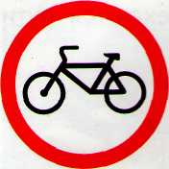

Велосипедная дорожка

Если ты поставил ногу  
На проезжую дорогу,  
Обрати внимание, друг:  
Знак дорожный – красный круг,  
Человек, идущий в черном,  
Красной черточкой зачеркнут.  
И дорога вроде, но  
Здесь ходить запрещено.

 Знак “Движение пешеходов запрещено”

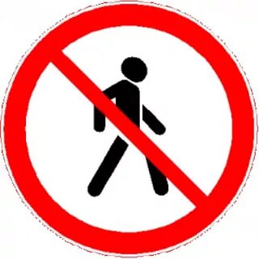

Ожидаешь ты посадки  
На отведенной площадке.  
Не нужна тебе сноровка,  
Это место – (остановка.)

Знак “Остановка автобуса”

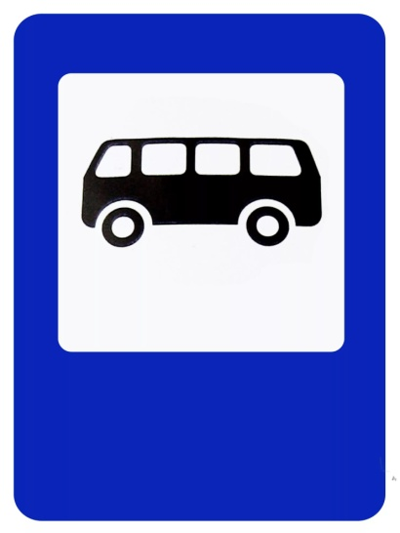

За правильный ответ команда получает жетон.

**II Конкурс «Убери лишнее»**

**САМОЛЕТ, ВЕРТОЛЕТ, МАШИНА, РАКЕТА**

**МАШИНА, МОТОЦИКЛ, ЛОДКА, АВТОБУС**

**КОРАБЛЬ, КАТЕР, ПАРОХОД, ПОЕЗД**

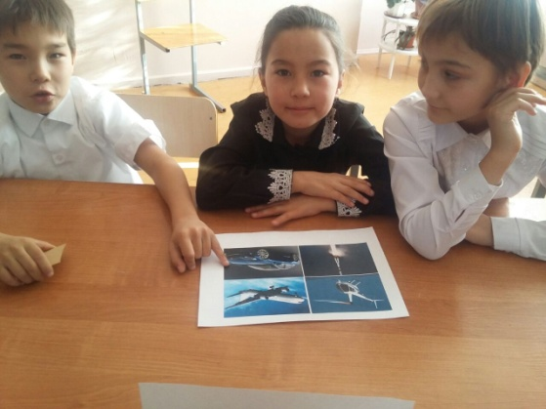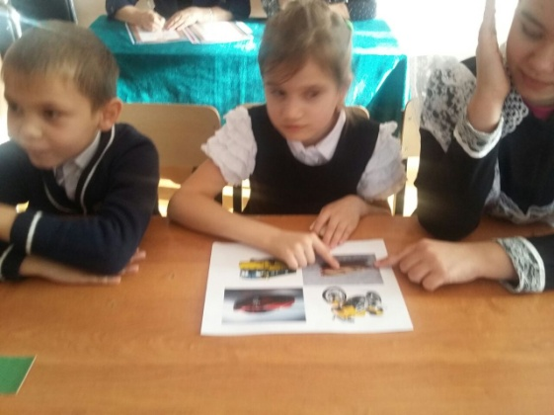

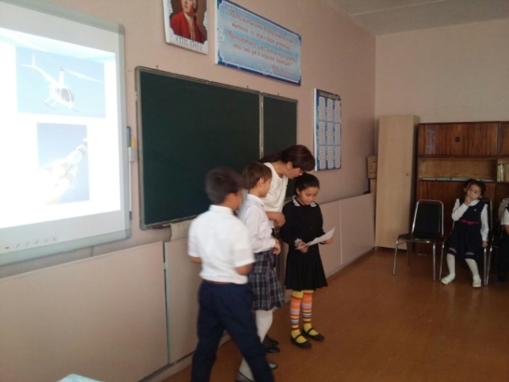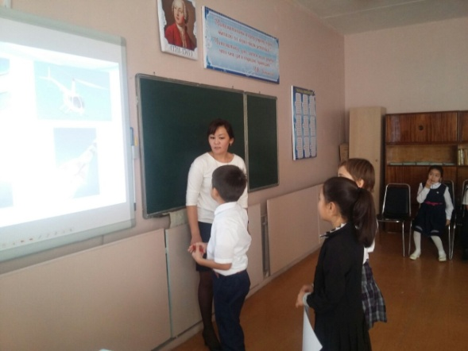 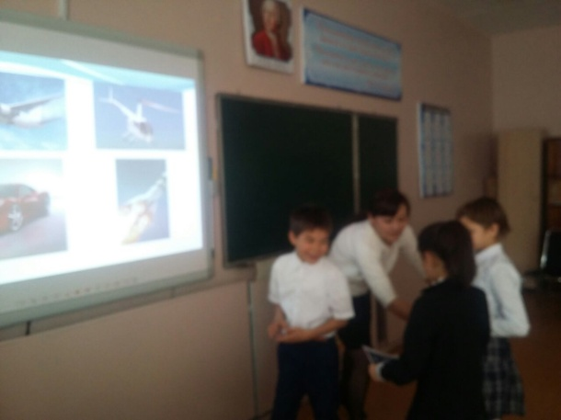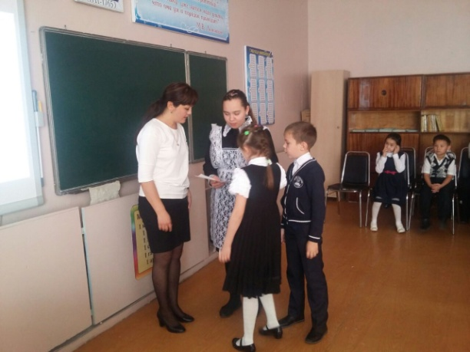

**III. Конкурс “Догонялки”.**   
Ведущий задает  командам  вопросы (вопросы читаются быстро), кто быстрее ответит.

1. Проезжая часть дороги с твердым покрытием. (Шоссе)
2. Человек, едущий на транспорте. (Пассажир)
3. Человек, совершающий движение пешком. (Пешеход)
4. Он бывает запрещающий, разрешающий, информационный. (Знак)
5. Место ожидания автобуса. (Остановка)
6. Транспорт, работающий от электричества. (Троллейбус, трамвай)
7. Номер телефона скорой помощи. (03)
8. Место, где на время оставляют свой транспорт. (Стоянка)
9. Многоместный автомобиль для перевозки пассажиров. (Автобус)
10. Как называется место пересечения дорог? (Перекрёсток)
11. По какой стороне тротуара должны идти пешеходы? (По правой)
12. Сколько колес у легкового автомобиля? (Четыре)
13. Что означает красный сигнал светофора? (Стоп. Движение запрещено)
14. Безбилетный пассажир? (Заяц)
15. Для кого предназначен тротуар? (Для пешеходов)
16. Дорога для трамвая? (Рельсы)
17. Что означает зеленый сигнал светофора? (Движение разрешено)
18. Место посадки и высадки пассажиров? (Остановка)

**Конкурс капитанов “Собери знак”**

 Это задание, ребята, на время. Капитан, который быстрее соберёт разрезанный дорожный знак, побеждает. ( В этом задании используется любой дорожный знак, разрезанный на несколько частей)

. 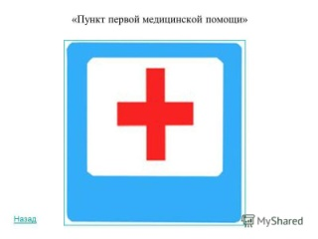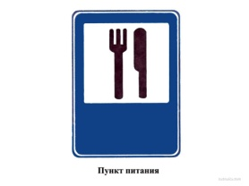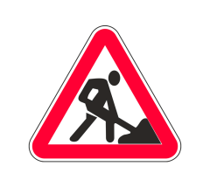

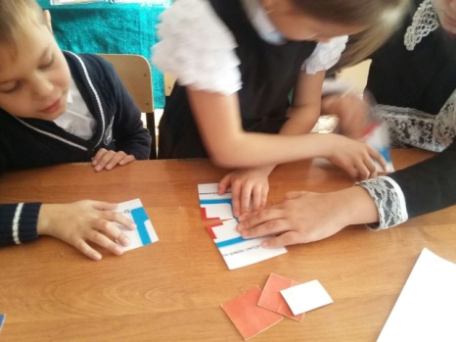 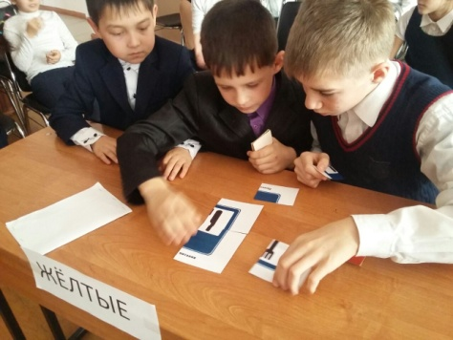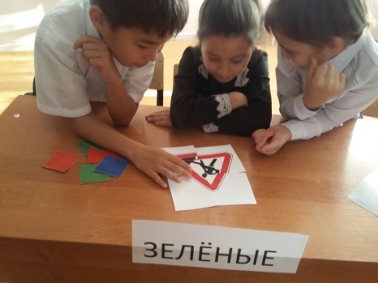

**Игра «Светофор»**

Когда ведущий зажигает зеленый свет, ребята должны потопать ногами, будто идут. Когда горит желтый свет, ребята должны похлопать в ладоши. При красном свете в зале должна быть тишина. Перед началом игры надо обязательно провести репетиции, чтобы все поняли условия игры. Выигрывает та команда, ребята которой окажутся более внимательными.

**IV  Конкурс «Загадки»**

За правильный ответ команда получает жетон.

**1.**Не летает, не жужжит,

Жук по улице бежит,

И горят в глазах жука

Два блестящих огонька

(автомобиль)

**2.**Что за чудо синий дом,

Окна светлые кругом,

Носит обувь из резины,

А питается бензином.

(автобус)

**3.**Я в любое время года

И в любую непогоду

Очень быстро в час любой

Провезу вас под землей

(Метро)

**4.**Братцы в гости снарядились,

Друг за друга уцепились

И помчались в путь далек,

Лишь оставили дымок.

(Поезд, вагоны)

**5.**Несется и стреляет,

Ворчит скороговоркой.

Трамваю не угнаться

За этой тараторкой.

(Мотоцикл)

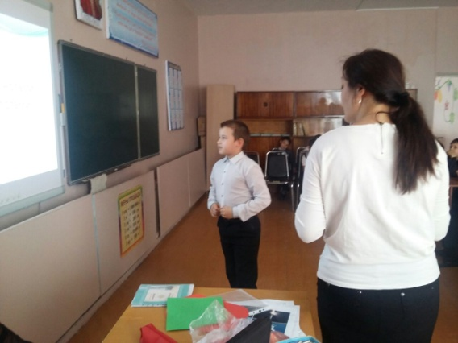

ИГРА

- Кто из вас идёт вперёд

Только там, где переход?

(Это я, это я, это все мои друзья!)

- Кто бежит вперёд так скоро,

Что не видит светофора?

(Учащиеся молчат).

- Знает кто, что свет зелёный

Означает: путь открыт?

(Это я, это я, это все мои друзья!)

- А что жёлтый свет всегда нам

О вниманье говорит?

(Это я, это я, это все мои друзья!)

- Кто, пусть честно говорит,

На трамвае не висит?

(Это я, это я, это все мои друзья!)

- Знает кто, что красный свет –

Это значит: хода нет?

(Это я, это я, это все мои друзья!)

- Кто из вас в вагоне тесном

Уступил старушке место?

(Это я, это я, это все мои друзья!)

- Кто торопится, бежит

Перед знаком «Путь закрыт!»?

(Учащиеся молчат).

КОНКУРС для зрителей.

Чтение стихов о правилах поведения в общественном транспорте:

1. Уступай старушкам место,

Если стало очень тесно.

2. Не кричи, что сесть мечтаешь -

Постоишь и не растаешь.

3. Стой спокойно и держись,

Не рыдай и не вертись.

4. Здесь ничем сорить не надо -

Быть воспитанным отрада.

5. Фантик на пол не бросай,

А упал он - поднимай.

6. Не пинай других ногами

И не пачкай сапогами.

7. Песни громко ты не пой,

Потихоньку рот закрой.

**V КОНКУРС « Сказки»**

Учитель:**:**Ребята, вспомните, кто из героев на каком транспортном средстве ездил? Кто из них был ответственным водителем, пешеходом  
**Вопросы из мультфильмов и сказок, в которых упоминаются транспортные средства**.   
На чём ехал Емеля к царю во дворец?   
(На печке)   
Любимый двухколёсный вид транспорта кота Леопольда?   
(Велосипед)   
Чем смазывал свой моторчик Карлсон, который живёт на крыше?   
(Вареньем)   
Какой подарок сделали родители дяди Фёдора почтальону Печкину?   
(Велосипед)   
Во что превратила добрая фея тыкву для Золушки?   
(В карету)   
На чём летал старик Хоттабыч? (На ковре – самолёте)   
Личный транспорт Бабы – Яги?   
(Ступа)   
На чём поехал в Ленинград человек рассеянный с улицы Бассейной?   
(Поезд)   
На чём летал Барон Мюнхгаузен?   
(На ядре)   
На чём катался Кай? (На санках)

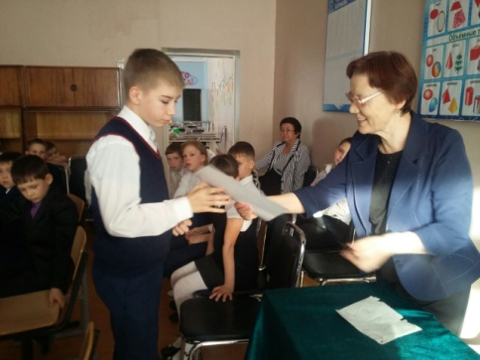 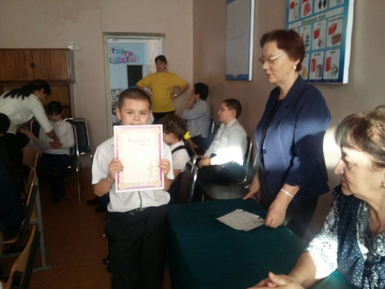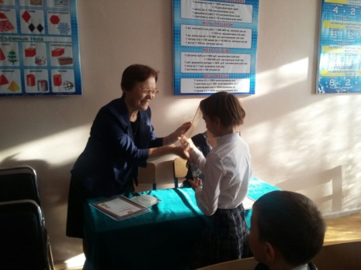

**Ведущий**: Выходя на улицу,  
Приготовь заранее  
Вежливость и сдержанность,  
А главное – внимание.  
Шагая осторожно,  
За улицей следи  
И только там, где можно  
Её переходи!  
Нельзя ходить зевая!  
Нельзя считать ворон!  
На дороге – все молчок!  
Рот закрыли на замок!  
На дороге – это ясно:  
Разговаривать опасно!

 На этом наш праздник закончен.

 На улицах будьте внимательны, дети!

 Твёрдо запомните правила эти!